Cahier des charges : MediBook
  - Plateforme SaaS de prise de rendez-vous et de suivi des patients · version 0.1 · PFE ESPRIT 2026-2027

Sommaire
1. Présentation du projet
2. Acteurs
3. Exigences fonctionnelles
4. Exigences non fonctionnelles
5. Contraintes techniques
6. Diagrammes UML
7. Planning et livrables

1. Présentation du projet

1.1 Contexte
Nova Solutions développe des applications pour des cliniques privées. Ses clients gèrent encore leurs rendez-vous au téléphone, sur papier ou dans un tableur. Ce projet de fin d'études crée MediBook, une plateforme SaaS qui leur permet de proposer la prise de rendez-vous en ligne.

1.2 Objectifs
- Permettre aux patients de réserver 24 h/24 sans appel téléphonique.
- Réduire d'au moins 30 % les rendez-vous non honorés grâce aux rappels.
- Donner à chaque clinique un tableau de bord de son activité.
- Servir plusieurs cliniques sur une seule plateforme, avec des données isolées.

1.3 Périmètre
Inclus | Exclu
Espace patient, espace clinique, console d'administration | Téléconsultation vidéo
Rappels SMS et e-mail | Paiement en ligne de la consultation
Tableau de bord et export CSV | Dossier médical du patient
Abonnements des cliniques | Application mobile native

2. Acteurs
Acteur | Description
Patient | Recherche un praticien, réserve, déplace ou annule un rendez-vous.
Secrétaire | Gère les rendez-vous du jour de sa clinique.
Praticien | Définit ses horaires et ses absences.
Administrateur clinique | Gère le personnel, les motifs de consultation et l'abonnement.
Super-administrateur | Crée les cliniques et supervise la plateforme.
Service de notification | Système externe qui envoie les SMS et les e-mails.

3. Exigences fonctionnelles
ID | Exigence | Priorité
EF-01 | Le patient crée un compte avec son e-mail et son numéro de téléphone. | Must
EF-02 | Le personnel se connecte avec un second facteur (TOTP). | Must
EF-03 | L'administrateur clinique ajoute, modifie et désactive un praticien. | Must
EF-04 | Le praticien définit ses horaires hebdomadaires et ses absences. | Must
EF-05 | Le système génère les créneaux à partir des horaires et de la durée du motif. | Must
EF-06 | Le patient recherche un praticien par spécialité et par ville. | Must
EF-07 | Le patient réserve un créneau libre ; deux patients ne peuvent pas réserver le même créneau. | Must
EF-08 | Le patient déplace ou annule un rendez-vous jusqu'à 2 h avant. | Should
EF-09 | Le système envoie un rappel 24 h avant le rendez-vous, par SMS et par e-mail. | Should
EF-10 | La secrétaire marque un patient absent. | Should
EF-11 | L'administrateur clinique consulte le taux d'occupation et le taux d'absence. | Could
EF-12 | Le super-administrateur suspend une clinique dont l'abonnement est impayé. | Could

4. Exigences non fonctionnelles
ID | Catégorie | Exigence
ENF-01 | Sécurité | Données chiffrées en transit (TLS 1.2+) et au repos.
ENF-02 | Isolation | Aucune requête ne renvoie les données d'une autre clinique ; un test automatisé le vérifie.
ENF-03 | Performance | Recherche de créneaux en moins de 500 ms pour 95 % des requêtes.
ENF-04 | Disponibilité | 99,5 % par mois.
ENF-05 | Accessibilité | WCAG 2.2 niveau AA.
ENF-06 | Langues | Français, anglais, arabe (droite à gauche).
ENF-07 | Conformité | Loi tunisienne sur la protection des données personnelles.

5. Contraintes techniques
Couche | Choix
Back-end | Spring Boot 3, Java 21
Front-end | React 18, TypeScript, Vite
Base de données | PostgreSQL 16
Authentification | Keycloak (OIDC)
Messagerie | RabbitMQ
Déploiement | Docker, Kubernetes, GitHub Actions

6. Diagrammes UML
Les diagrammes ci-dessous sont générés par diagrammes/_source/build_diagrams.py.
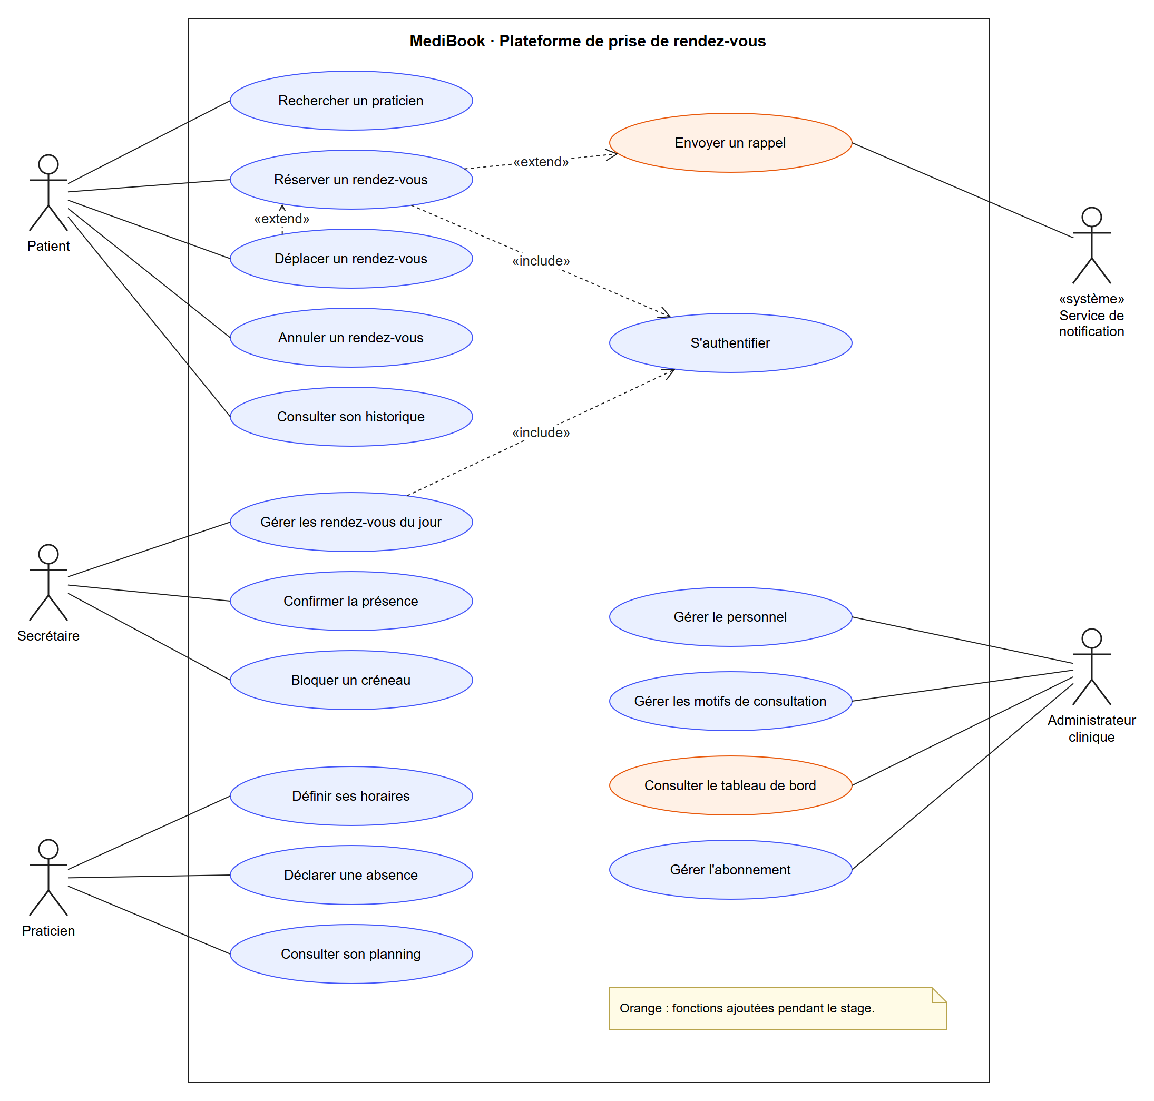
Diagramme 01 : Cas d'utilisation global
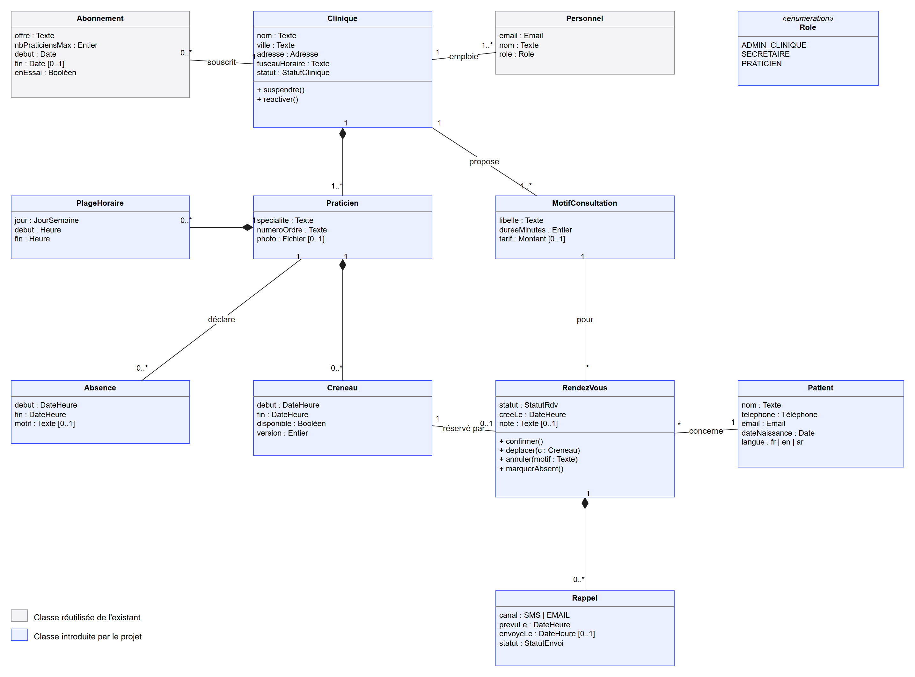
Diagramme 02 : Diagramme de classes d'analyse
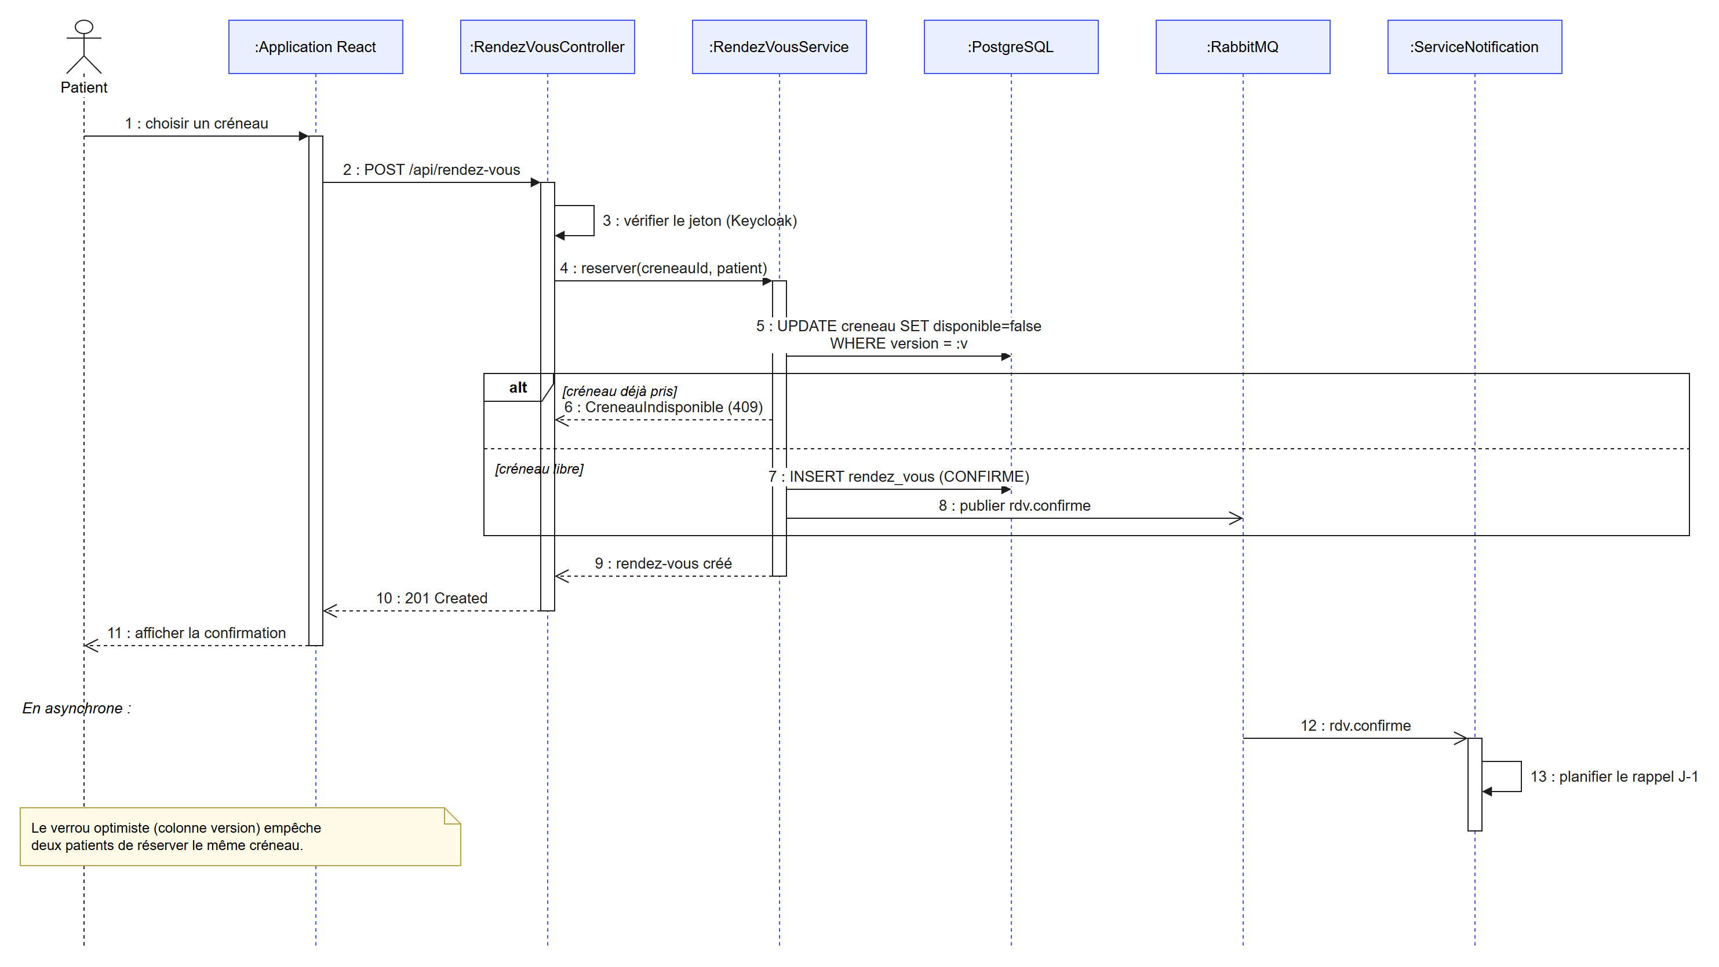
Diagramme 03 : Séquence : prise de rendez-vous
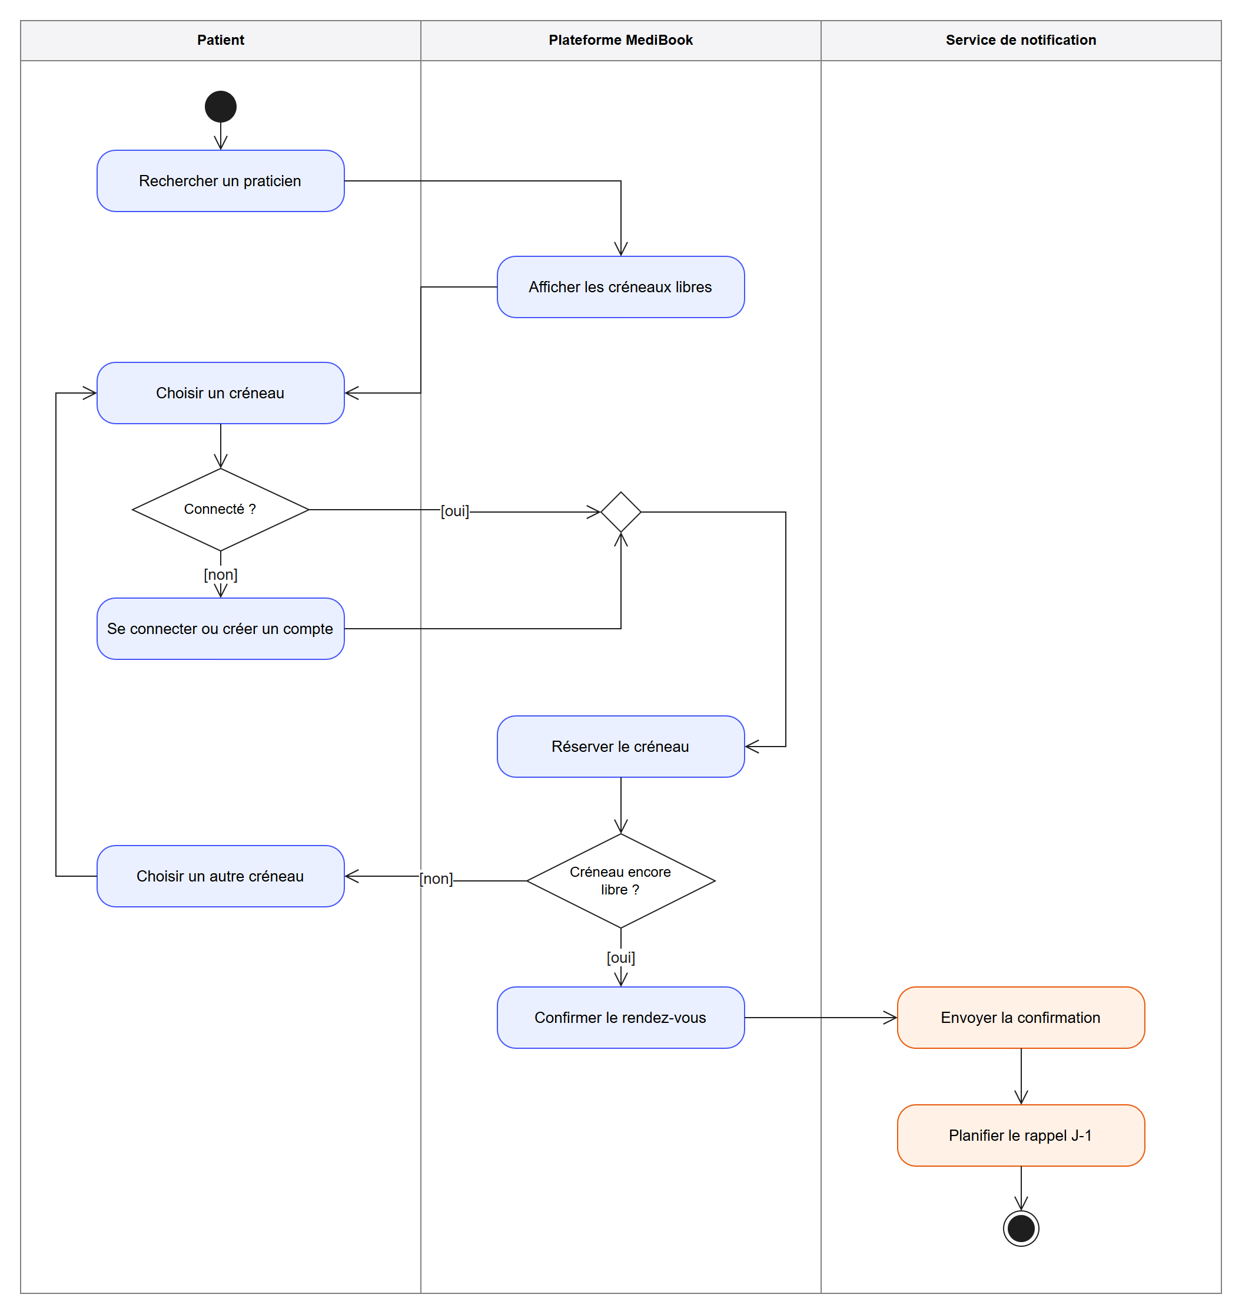
Diagramme 04 : Activité : prise de rendez-vous
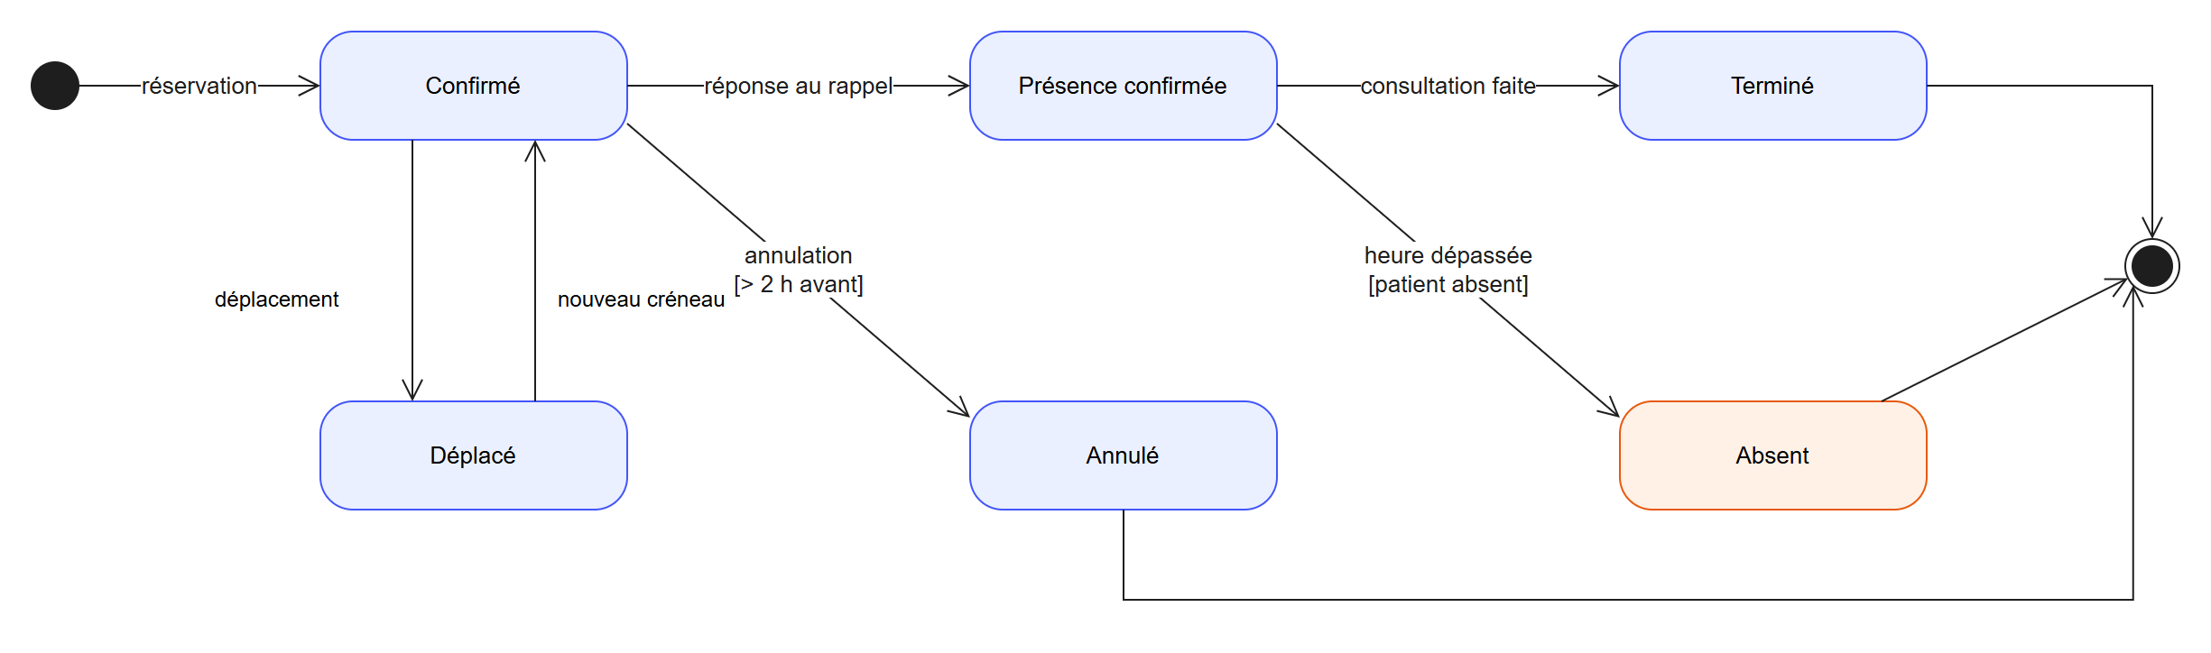
Diagramme 05 : États : rendez-vous
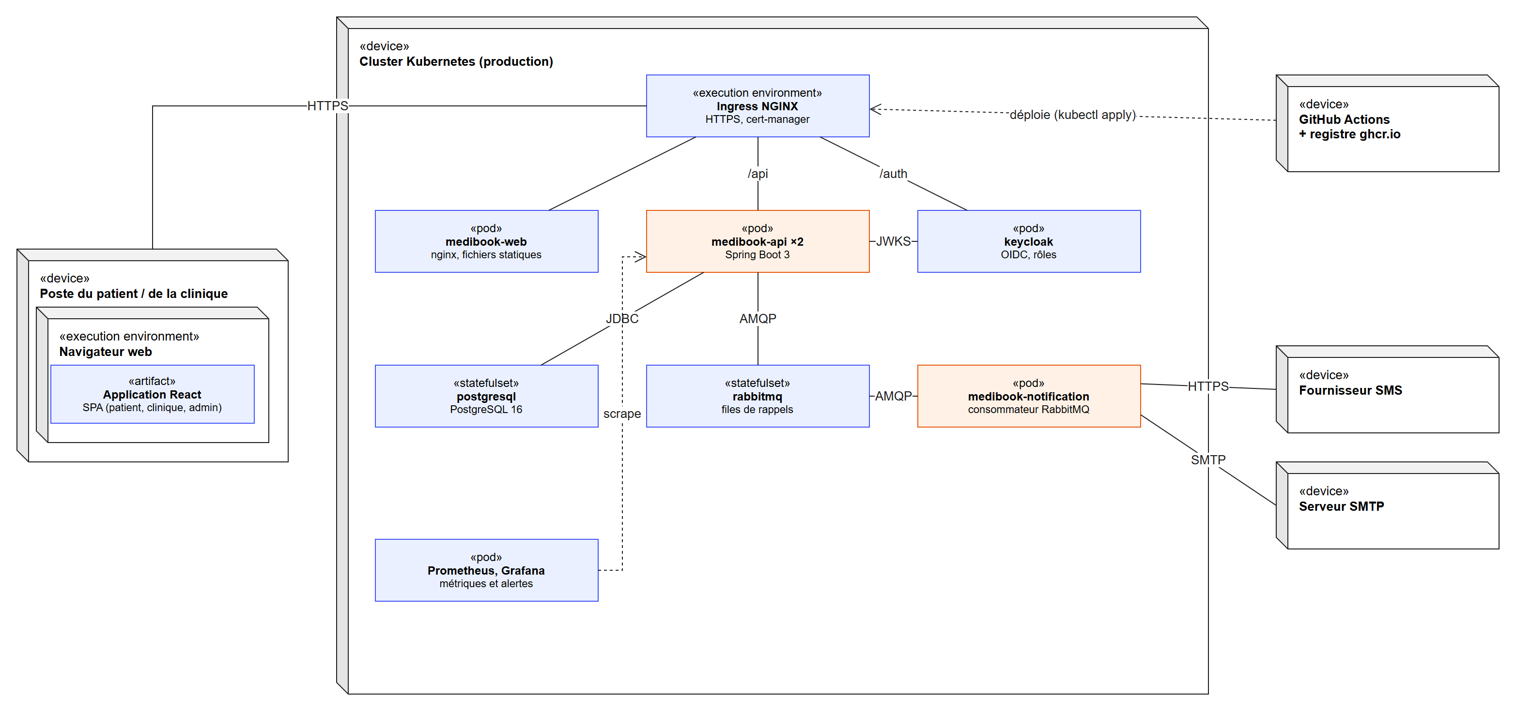
Diagramme 06 : Déploiement

7. Planning et livrables
Release | Semaines | Contenu
Sprint 0 | 1–2 | Étude, état de l'art, cahier des charges
Release 1 | 3–10 | Authentification, cliniques, praticiens, agendas
Release 2 | 11–18 | Réservation, rappels
Release 3 | 19–24 | Tableau de bord, abonnements, Kubernetes
Clôture | 25–26 | Recette, rapport, soutenance

Critères d'acceptation
- ☐ Toutes les exigences « Must » sont livrées et testées.
- ☐ Couverture de tests du back-end supérieure ou égale à 80 %.
- ☐ Aucune vulnérabilité critique détectée par Trivy.
- ☐ Démonstration validée par l'encadrant entreprise.

